序号 | 报告编号 | 名称 | 规规格 | 样品照片 | 标示生产企业 | 价格 | 执行标准
1 | XC22330302304132866 | 炫白桃雪泥（伊利） | 75克/袋 | 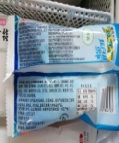 | 浙江伊利乳业有限公司 | 1.9元/袋 | SB/T10014
2 | XC22330302304132864 | 朗姆酒味冰棍（马迭尔） | 75克/袋 | 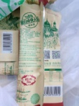 | 马迭尔食品（浙江）有限公司 | 9.9元/袋 | SB/T10016
3 | XC22330302304132863 | 钟薛高轻牛乳(牛乳口味)雪糕 | 78克/袋 | 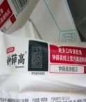 | 南京志力成食品股份有限公司 | 9.5元/袋 | GB/T31119
4 | XC22330302304132865 | 花好梦圆(牛奶桂花味) | 70克/袋 | 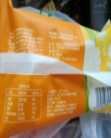 | 南京志力成食品股份有限公司 | 12元/袋 | GB/T31114
5 | XC22330302304132862 | 绿茶口味冰淇淋（八喜） | 90克/杯 | 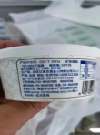 | 北京艾莱发喜食品有限公司 | 8.5元/杯 | GB/T31114
6 | XC22330302304132856 | 流心巧克力雪糕（阿克秋莎） | 75克/袋 | 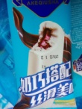 | 黑龙江鑫北冷饮有限公司 | 4元/袋 | GB/T31119
7 | XC22330302304132855 | 索菲亚威化牛奶冰淇淋 | 65克/盒 | 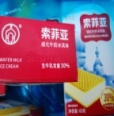 | 黑龙江百家得冷冻食品有限公司 | 6元/盒 | GB/T31114
8 | XC22330302304132851 | 非常草莓口味冰淇淋（和路雪） | 67克/个 | 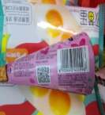 | 和路雪(中国)有限公司太仓分公司 | 5元/个 | GB/T31114
9 | XC22330302304132850 | 纯感•牛乳(中街1946) | 80克/袋 | 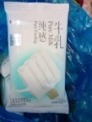 | 上海麦丰食品有限公司航头分公司 | 12元/袋 | GB/T31119
10 | XC22330302304132849 | 鲜奶脆层冰淇淋（五丰） | 75克/袋 | 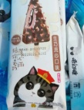 | 兰溪五丰冷食有限公司 | 5元/袋 | GB/T31114
2022年冷冻饮品比较试验样品信息（表1）

